**Δράσεις Μουσικού Εργαστηρίου**

**1ου ΓΕΛ Ασπροπύργου**

**Υπεύθυνη καθηγήτρια : Σκληρού Φανή**

Το Μουσικό Εργαστήριο του 1ου ΓΕΛ Ασπροπύργου αποτελεί πλέον ένα «θεσμό», καθώς από το 2009 πραγματοποιεί  επιτυχημένες παραστάσεις κάθε Ιούνιο στο Δημοτικό Κινηματοθέατρο του Ασπροπύργου, προσελκύοντας περισσότερους από 800 θεατές κάθε φορά.

΄Ηδη, έχουν  παρουσιαστεί αφιερώματα στην επτανησιακή και αθηναϊκή καντάδα, στην οπερέτα, στο αρχοντορεμπέτικο, στους ποιητές Γιάννη Ρίτσο και Νίκο Καββαδία, στη μουσική της χρυσής εποχής του ελληνικού κινηματογράφου, στο σμυρναίικο τραγούδι, στους Έλληνες δημιουργούς που έχουν επηρεαστεί από την βαλκανική, μικρασιάτικη, πολίτικη και ουγγαρέζικη μουσική, στο ρεμπέτικο και στο λαϊκό τραγούδι.

Το 2014 αρχίζει η ραγδαία άνοδος του.

Ηταν η πρώτη ομάδα σχολείου που πέρασε το κατώφλι της Ιεράς Συνόδου  το 2014 κ έψαλλε καλαντα , βασισμένα στην επτανησιακή και ρεμπέτικη καντάδα  αλλά και στη σμυρναίικη μουσική, τόσο στη Σύνοδο όσο και στην Αρχιεπισκοπή Αθηνών μετά από την τιμητική προσκληση του Αρχιεπισκόπου Αθηνών και Πάσης Ελλάδος κ.κ. Ιερωνύμου καθώς και του Αρχιγραμματέα της Ιεράς Συνόδου της Εκκλησίας της Ελλάδος ,αφήνοντας ομολογουμένως εξαιρετικές εντυπώσεις.

Τον Απρίλη του 2015 συμμετείχε στους Πανελλήνιους Αγώνες Τέχνης στην Θεσσαλονίκη και απέσπασε το 2ο Πανελλαδικό βραβείο στην κατηγορία της μουσικής. **Τον Ιούλιο του** 2015 **πρωτοστάτησε σε**εκδήλωση στην Ελευσίνα σ**τα πλαίσια** της **δράσης για δημιουργία** Μουσικού Σχολείου στη Δυτική Αττική**( σύντομα θα γευθούμε του καρπούς αυτής της προσπάθειας ) ενώ**στις 30 Αυγούστου **συμμετείχε στην  εκδήλωση «**7η Μεγάρων Γη**» .**

**Φέτος συμμετείχε σε 12 δράσεις, παρουσιάζοντας καντάδες , ρεμπέτικο , τους Ελληνες συνθέτες και σολιστες της 10ετιας του 60, που ήταν το φετεινό αφιέρωμα καθώς και νέες συνθέσεις των μελών του.**

Στις  **27-11-2105,** στο [Πρόγραμμα προβολών](http://camerazizanio.net/greek/2015-2/%CF%80%CF%81%CF%8C%CE%B3%CF%81%CE%B1%CE%BC%CE%BC%CE%B1-%CF%80%CF%81%CE%BF%CE%B2%CE%BF%CE%BB%CF%8E%CE%BD/) [του Ελληνικού τμήματος της Camera Zizanio 2015](http://camerazizanio.net/greek/2015-2/%CF%80%CF%81%CF%8C%CE%B3%CF%81%CE%B1%CE%BC%CE%BC%CE%B1-%CF%80%CF%81%CE%BF%CE%B2%CE%BF%CE%BB%CF%8E%CE%BD/) στο  Συνεδριακό Κέντρο  της Περιφερειακής Ενότητας Ηλείας παρουσιάστηκε η ταινία μικρού μήκους  **Ο μουσικός/The musician.**

Στις 22  Δεκεμβρίου 2015, το Ραδιόφωνο της Εκκλησίας της Ελλάδος φιλοξένησε ζωντανά για μία ώρα το Μουσικό Εργαστήρι και στις **28 Δεκεμβρίου πλαισίωσε την**τελετή βράβευσης μαθητών στα Μέγαρα για τις ε**πιδόσεις τους σε Πανευρωπαϊκούς**, Βαλκανικούς και Πανελλήνιους Αγώνες**.**

**Στις** 4 Ιανουαρίου 2016 παρουσίασε στο κατάμεστο κινηματοθέατρο Γαλαξίας στον Ασπρόπυργο  το φετεινό του αφιέρωμα.

Το Φλεβάρη πρωτοστάτησε  στην εκδήλωση της Διεύθυνσης της Δ.Ε. Δυτ.Αττικής μετά απ την τιμητική προσκληση του Διευθυντή Εκπαίδευσης Δυτικής Αττικής.

Στις 27 Φεβρουαρίου παρουσιάστηκε στο Βουλευτικό του Ναυπλίου ύστερα από προσκληση της προέδρου του ΔΟΠΠΑΤ Ναυπλίου και

στις 18 Απριλίου στο 3Ο Μαθητικό φεστιβάλ ραδιοφώνου στην Τεχνόπολη στο Γκάζι.

Τον Μάρτιο και Απρίλιο  πραγματοποίησε 2 επισκέψεις με αντίστοιχες ηχογραφήσεις στο στουντιο του εργαστηρίου Μουσικής τεχνολογίας του Τμήματος Μουσικών σπουδών Αθηνών.

Συμμετείχε επίσης στο πρόγραμμα σχολικοί πρέσβεις του Γρ. του Ευρωπαϊκού Κοινοβουλίου με θέμα τη μετανάστευση δημιουργώντας σχετικό τραγούδι ,που μουσική και στίχους έγραψαν δύο απόφοιτοί μας, που αναφέρονται παρακάτω.

Στις 2 Αυγούστου παρουσιάστηκε στη Καμάρα στην Ανω Σύρο στα πλαίσια των εκδηλώσεων Σύρος – Πολιτισμός μετά από πρόσκληση της Αντιδημάρχου πολιτισμού Σύρου.

 Έχουμε δε εκ νέου προσκλήσεις από Ναύπλιο και Σύρο, διότι όπως μας ανέφεραν, το επίπεδο της δουλειάς μας ήταν μια έκπληξη για όλους.

Το μουσικό μας σύνολο πλαισιώνουν 10 μουσικοί (κιθάρες, αρμόνιο, ακορντεόν, πιάνο,  μπουζούκι , φλάουτο , βιολί, τουμπελέκι ),  όπως επίσης και 10 άτομα στα φωνητικά. Ολοι είναι εξαιρετικοί χορευτές σε όλα τα είδη μουσικής.

Έχουμε την χαρά Το Μουσικό Εργαστήρι να αποτελείται τόσο από μαθητές όσο και από αποφοίτους του 1ουΓΕΛ Ασπροπύργου , παλαιά μέλη του Μ.Ε., πλέον φοιτητές, που δεν ξεχνούν από πού ξεκίνησαν, στο  χορό ο Πέππας  Σωτήρης ο οποίος είναι και στιχουργός, από μέλη  φιλαρμονικής και συμφωνικής ορχήστρας   (Γιώργος Μουζάκας στο φλάουτο, Χρήστος Πέππας στο βιολί).

Στο Εργαστήρι συμμετέχει και νέος συνθέτης, ο Γιώργος Τσίγκος (πιάνο, αρμόνιο),ιδρυτικό μέλος του Μουσικού Εργαστηρίου από το 2009.

Όλα αυτά τα χρόνια εκτός απ τις μουσικές εμπειρίες έχουμε πραγματοποιήσει εκπαιδευτικές επισκέψεις, αναλόγως με τα αφιερώματα κάθε έτους, στα μουσικά θέατρα της Β.Ιταλίας, Σκάλα Μιλάνου, Όπερα Βενετίας, Αρένα Βερόνας , Ρετζιο και Φαρνέζε Πάρμας, Ολύμπικο Βιτσέντζας, στην Όπερα του Παρισιού, Όπερα Βουδαπέστης, Βιέννης, στις Κάννες , Θεσσαλονίκη και Σύρο.

Επισυνάπτουμε βίντεο με τη δημιουργική πορεία του Μουσικού εργαστηρίου του Σχολείου μας.

<https://www.youtube.com/watch?v=RkV_7RDRcvQ>

Παραθέτουμε σύνδεσμο του ημερήσιου τύπου των Κυκλάδων για τα παιδιά μας.

<http://www.koinignomi.gr/news/politismos/2016/08/04/paidia-me-talento-kai-ithos.html>

**Αναλυτικότερα κατά χρονολογική σειρά ξεκινώντας απ την πιο πρόσφατη δράση**

**για το Σχολ. Ετος 2015-2016**

**Το Μουσικό Εργαστήρι του 1ου ΓΕΛ Ασπροπύργου**

**στη Σύρο**

Το Μουσικό Εργαστήρι του 1ου ΓΕΛ Ασπροπύργου (μαθητές και απόφοιτοι) στις **2 Αυγούστου** 2016 στην Καμάρα στην Ανω Σύρο πραγματοποίησε παράσταση στα πλαίσια των εκδηλώσεων Σύρος-Πολιτισμός. Ηταν μια μοναδική εμπειρία. Το μουσικό μας σύνολο ήταν μια εκπληξη για όλους.

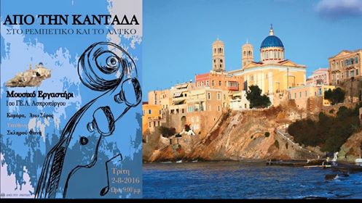

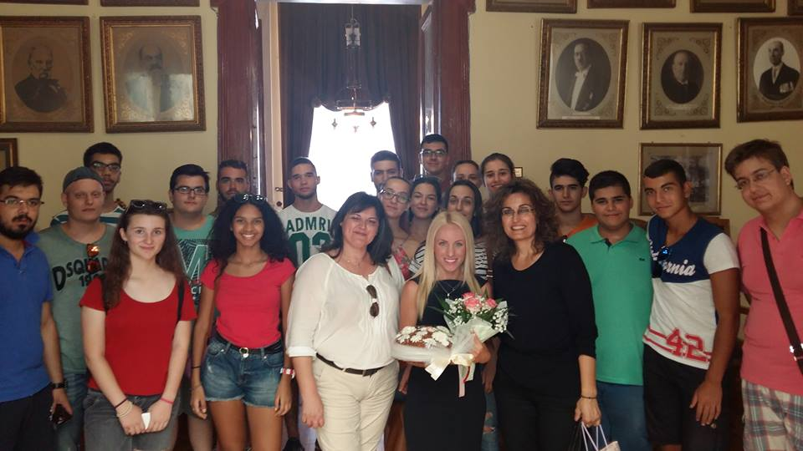

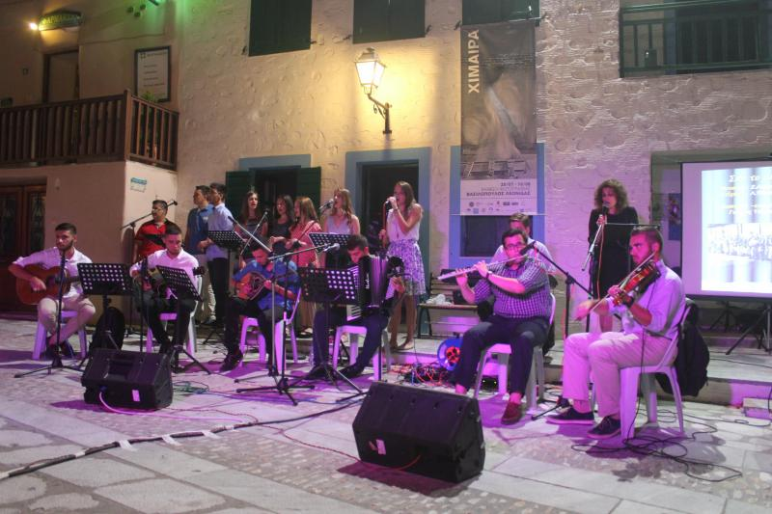

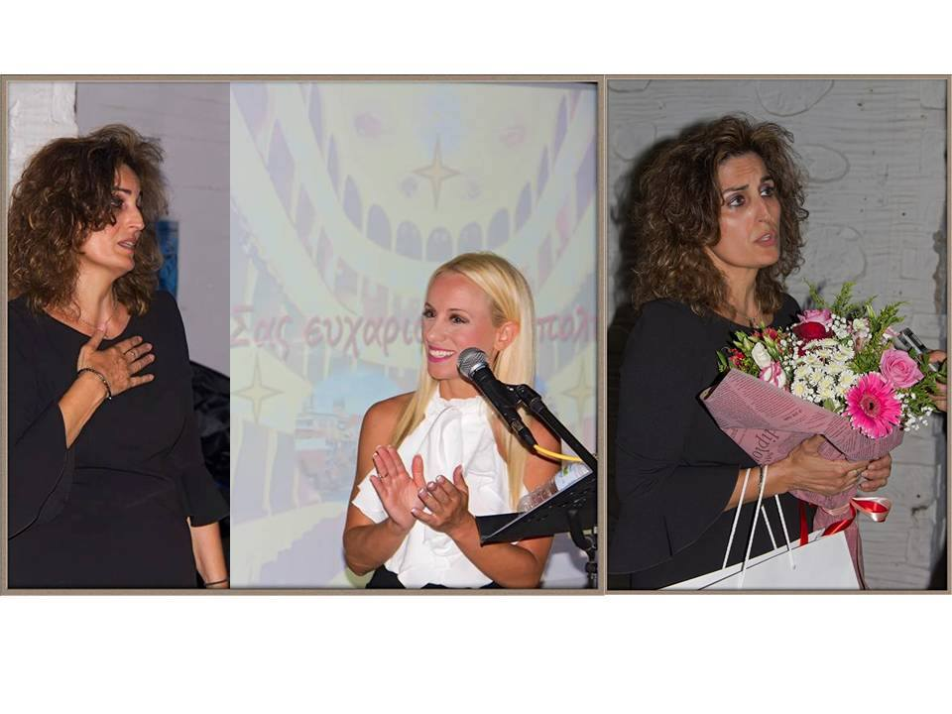

Ευχαριστούμε πολύ την Αντιδήμαρχο Πολιτισμού Σύρου κα Θωμαή Μενδρινού για την τιμή που μας εκανε να πλαισιώσουμε το πρόγραμμα των εκδηλώσεων Συρος-Πολιτισμός αλλα και για την συνεχή της στήριξη και οργάνωση."Τώρα ξεκινά η συνεργασία μας, έπεται συνέχεια πολύ σύντομα" διαβεβαίωσε πολύ ευχαριστημένη στο τέλος της εκδήλωσης !!!

Το Μουσικό Εργαστήρι του 1ου ΓΕΛ Ασπροπύργου για νέα ηχογράφηση στο τμήμα Μουσικών Σπουδών

Το Μουσικό Εργαστήρι του 1ου ΓΕΛ Ασπροπύργου **στις 21 Aπρίλιου**  επισκέφθηκε ξανά  το τμήμα Μουσικών Σπουδών του Πανεπιστημίου Αθηνών και συγκεκριμένα το εργαστήριο Μουσικής Τεχνολογίας μετά την εκπληκτική πρωτη εμπειρία την 1 Μαρτίου. Ο κος Φώτης Μόσχος μεγαλούργησε μαζί με μια ομάδα φοιτητριών του Τμήματος στην ηχογραφηση.

[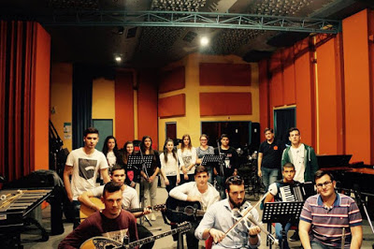](https://4.bp.blogspot.com/-guDFbJR5zMA/VyHXO6B0x0I/AAAAAAAAAjw/FS4exq8v5LAuNLqxExEkIU3DeSVeHkTbgCLcB/s1600/metanastis+studio+%CE%B7%CF%87%CE%BF%CE%B3%CF%81%CE%B1%CF%86%CE%B7%CF%83%CE%B7.j)

Επαιξαν οι μουσικοί

Βιολί : Πέππας Χρήστος

Φλάουτο : Γιώργος Μουζάκας

Ακορντεόν : Σαββουλίδης Γιώργος

Μπουζούκι : Πανουργιάς Γιώργος

Κιθάρα: Σαλότα Συμών, Παυλίδης Κωνσταντίνος

Πιάνο :  Τσίγκος Γιώργος

Στο τραγούδι

Κουράση Θεοδώρα ,Πέππα Σπυριδούλα, Παπαθανασίου Ράνια, Σπυρίδων Μαίρη, Μαυρίδη Κωνσταντίνα, Κωνσταντινίδης Λουκάς,  Φουλίδη Μαρία

Στην κονσόλα του ήχου οι: Χατζής Δημήτρης και Καμπόλης Βαγγέλης.

Στην φωτογράφηση οι : Πέππας Σωτήρης

Το Μουσικό Εργαστήρι του 1ου ΓΕΛ Ασπροπύργου

στο 3o Mαθητικό Φεστιβάλ Ραδιοφώνου

Το Μουσικό Εργαστήρι του 1ου ΓΕΛ Ασπροπύργου στις **18 Απριλίου** συμμετείχε στο 3o Mαθητικό Φεστιβάλ Ραδιοφώνου, στη μαθητική συναυλια το πρωί στην Τεχνόπολη του Δήμου Αθηναίων στο Γκάζι..

Εξαιρετική η θεματολογία , η εκτέλεση και η ερμηνεία ...!!!

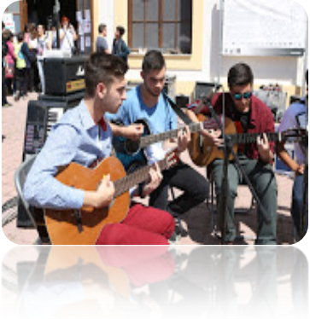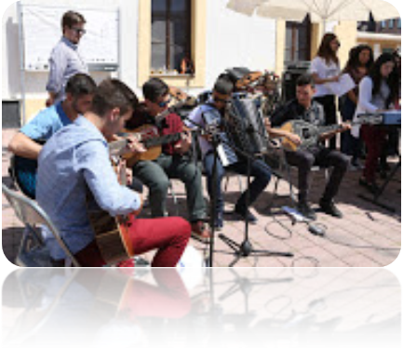

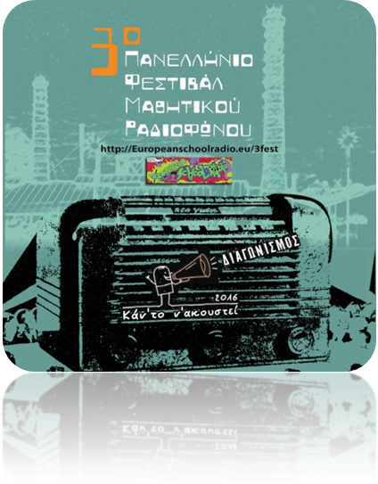

Το Μουσικό Εργαστήρι του 1ου ΓΕΛ Ασπροπύργου στο τμήμα Μουσικών Σπουδών

Το Μουσικό Εργαστήρι του 1ου ΓΕΛ Ασπροπύργου την **1 Μαρτίου** επισκέφθηκε το τμήμα Μουσικών Σπουδών του Πανεπιστημίου Αθηνών και συγκεκριμένα το εργαστήριο Μουσικής Τεχνολογίας το οποιο διέθετε ένα εξαιρετικό στουντιο ηχογραφησης όπου και ηχογραφηθηκαν κάποια τραγουδια αφού προηγουμένως παρουσιάστηκαν οι κατευθύνσεις του τμήματος απ την Διευθύντρια του Εεργαστηρίου του τμήματος κα Αναστασία Γεωργάκη.

Ο κος Πεϊκιδης μας παρουσίασε τα ειδη απ τα οποία είναι εξοπλισμενο το στουντιο ,μουσικά οργανα,είδη μικροφώνων κονσολες και λογισμικά και ο κος Μόσχος προετοίμασε και υλοποποίησε την ηχογραφηση .. Ηταν μια καταπληκτική εμπειρία.!!!!

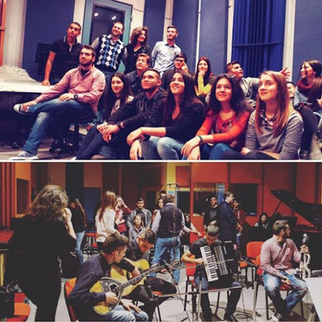

**Aξίζει να παρακολουθήσετε**[**εδώ**](https://www.youtube.com/watch?v=lSJuCrjwXx4)**ένα μέρος της ηχογράφησης**

Ευχαριστούμε πολύ την Καθηγήτρια του Τμήματος και Διευθύντρια του Εργαστ. Μουσικής Τεχν. Κα Γεωργάκη Αναστασία καθώς και τους κους Πεϊκίδη και Μόσχο.

Μας χαροποίησε ιδιαίτερα η παρουσία του Πανοσιολογιότατου Αρχιμανδρίτη Θεοδόσιου Οικονομίδη, ο οποίος είναι υποψήφιος Διδάκτωρ της Φιλοσοφικής Σχολής , τμήμα της οποίας είναι το τμήμα Μουσικών Σπουδών.

Επαιξαν οι μουσικοί

Βιολί : Πέππας Χρήστος

Ακορντεόν : Σαββουλίδης Γιώργος

Μπουζούκι : Πανουργιάς Γιώργος

Κιθάρα: Σαλότα Συμών

Πιάνο : Φουλίδη Μαρία , Τσίγκος Γιώργος

Στο τραγούδι

Κουράση Θεοδώρα ,Πέππα Σπυριδούλα, Ρόδη Ισιδώρα , Παπαθανασίου Ράνια, Σπυρίδων Μαίρη, Μαυρίδη Κωνσταντίνα, Κωνσταντινίδης Λουκάς, Καμπόλης Σιδέρης, Τσίγκος Χρήστος

H παραγωγή του video έγινε απ τον Τσίγκο Γιώργο.

Στην κονσόλα του ήχου οι: Χατζής Δημήτρης και Καμπόλης Βαγγέλης.

Στην φωτογράφηση οι : Πέππας Σωτήρης, Νικήτας Παναγιώτης, Κρόππ Μυρσίνη, Μυλωνά Μίρκα, Ηλία Γιωτίνα

Τα πνευματικά δικαιώματα των τραγουδιών ανήκουν αποκλειστικά στους δημιουργούς τους.

Το Μουσικό Εργαστήρι του 1ου ΓΕΛ Ασπροπύργου στο Βουλευτικό του Ναυπλίου

Το Μουσικό Εργαστήρι του 1ου ΓΕΛ Ασπροπύργου (μαθητές και απόφοιτοι) στις **27 Φεβρουαρίου** ενθουσίασε το κοινό του σε μια εξαιρετική παράσταση στο Βουλευτικό του Ναυπλίου.

Για άλλη μια φορά τα παιδιά μου με έκαναν περήφανη και αποθεώθηκαν για το ταλέντο τους και το ήθος τους. Αποτελούν για μένα μια αστείρευτη πηγή ενέργειας και τα ευχαριστώ για την αγάπη τους και την εκτίμηση.

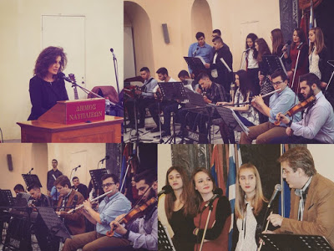

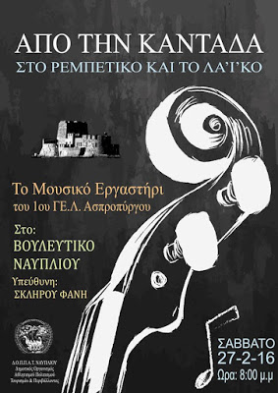

Το Μουσικό Εργαστήρι του 1ου ΓΕΛ Ασπροπύργου

στην ΔΔΕΔΑ

Την Παρασκευή στις **19 Φεβρουαρίου 2016** το Μ.Ε. πλαισίωσε την εκδήλωση στην κοπη της πίτας της ΔΔΕΔΑ.

Το Μουσικό Εργαστήρι στο κινηματοθέατρο Γαλαξίας

στον Ασπρόπυργο

Το Μουσικό Εργαστήρι τη Δευτέρα **4 Ιανουαρίου 2016** παρουσίασε στο κινηματοθέατρο Γαλαξίας στον Ασπρόπυργο μια εξαίρετη μουσική παράσταση αφιερωμένη στου Ελληνες συνθέτες και σολίστες της 10ετίας του 60 με κάλαντα των Θεοφανείων και νέες συνθέσεις παλαιότερου μέλους του Μ.Ε.

Μαθητές και απόφοιτοι συνεργάστηκαν εξαιρετικά  ενθουσίασαν και συγκίνησαν το κοινό.

Πατήστε [εδώ](https://youtu.be/w-IQLoyeORc)για το βίντεο της παράστασης

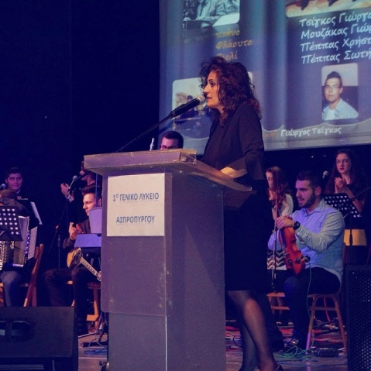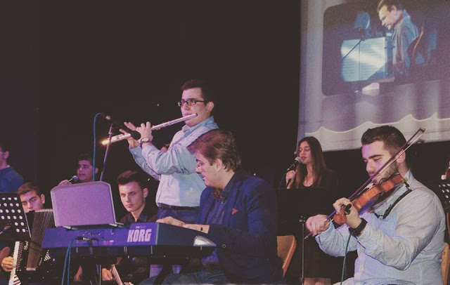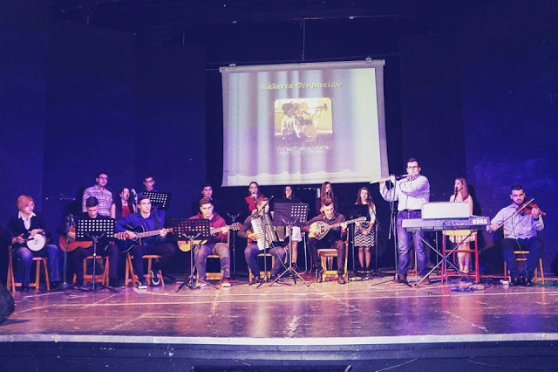

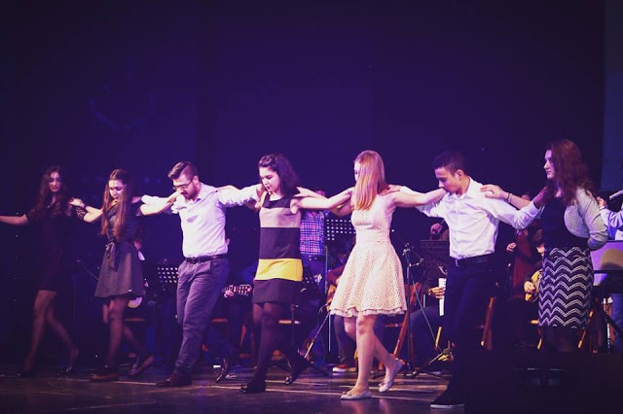

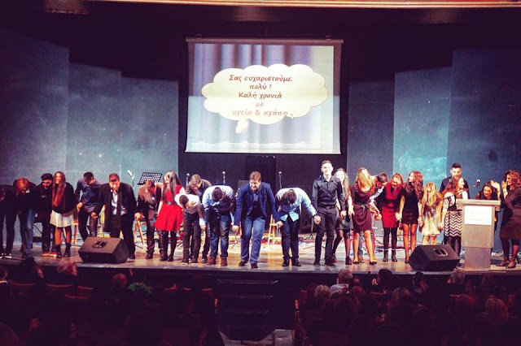

Το Μουσικό Εργαστήρι σε τελετή βράβευσης μαθητών

στα Μέγαρα

Το Μουσικό Εργαστήρι τη Δευτέρα **28 Δεκεμβρίου** **2015** πλαισίωσε την  τελετή βράβευσης μαθητών στα Μέγαρα για τις επιδόσεις τους σε Πανευρωπαϊκούς , Βαλκανικούς και Πανελλήνιους Αγώνες και ενθουσίασε τους παρευρισκόμενους.

Έπαιξαν οι μουσικοί :

πιάνο: Γιώργος Τσίγκος , Μαρία Φουλίδη  
βιολί : Χρήστος Πέππας  
φλάουτο : Γιώργος Μουζάκας  
μπουζούκι : Γιώργος Πανουργιάς  
ακορντεόν : Γιώργος Σαββουλίδης  
κιθάρα : Δημήτρης Χατζής, Παυλίδης Κώστας, Σαλότα Σιμόν

Στο τραγούδι:

Κουράση Θεοδώρα

Κωνσταντίνα Μαυρίδη

Λουκάς Κωνσταντινίδης

Σιδέρης Καμπόλης

Μαρία Φουλίδη

Σπυριδούλα Πέππα

Ράνια Παπαθανασίου

Μαίρη Σπυρίδων

Ισιδώρα Ρόδη

Παρακολουθήστε το μουσικό τμήμα της εκδήλωσης στους παρακάτω συνδέσμους

[1ο μέρος](https://drive.google.com/file/d/0B5hbIJEQx3C7QTI5S1dEeWpkUG8/view?usp=sharing)   ,  [2ο μέρος](https://drive.google.com/file/d/0B5hbIJEQx3C7bklNUzd1ZnVSY2c/view?usp=sharing) ,  [3ο μέρος](https://drive.google.com/file/d/0B5hbIJEQx3C7aVN5RkdUUTR5dXc/view?usp=sharing)  ,  [4ο μέρος](https://drive.google.com/file/d/0B5hbIJEQx3C7b2ZTR0NfT3BGMU0/view?usp=sharing)

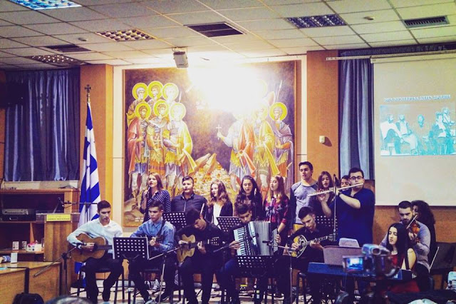

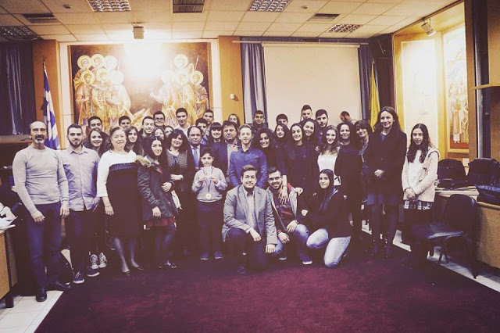

[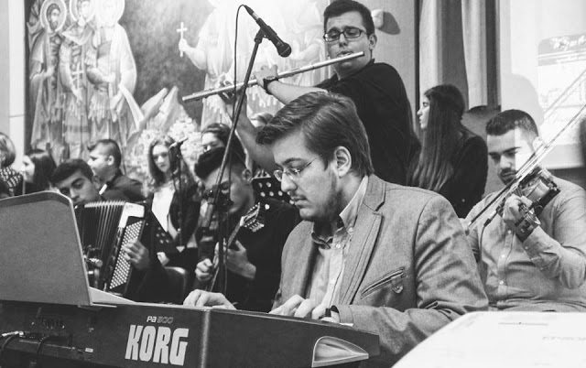](http://1.bp.blogspot.com/-gNVMSHkgUVY/VoKtWXujGUI/AAAAAAAAAbM/GvdmL_fvhJE/s1600/meg6_n.j)

Το Μουσικό Εργαστήρι

στο Ραδιόφωνο της Εκκλησίας της Ελλάδος

Το Μουσικό Εργαστήρι του 1ου ΓΕΛ Ασπροπύργου στις **22  Δεκεμβρίου 2015** παρουσιάστηκε ζωντανά για μία ώρα 4-5 μ.μ στο Ραδιόφωνο της Εκκλησίας της Ελλάδος

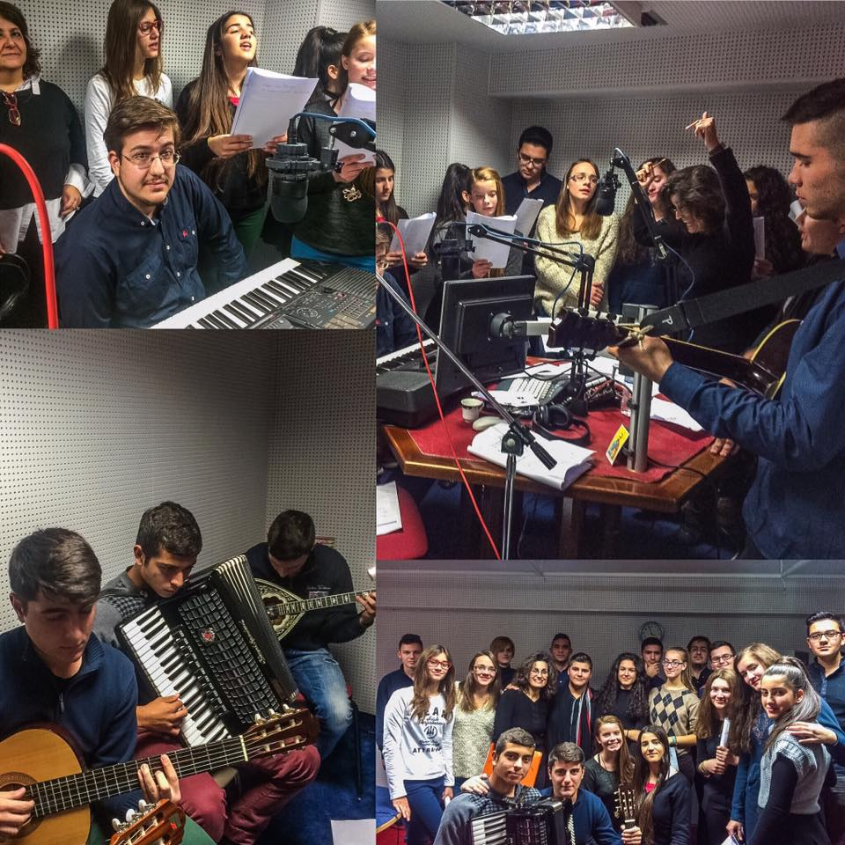

Παρακολουθήστε  [εδώ](https://youtu.be/jKO_HFuf338) την εκπομπή..

Παραθέτουμε αναφορά  της ΙΕΡΑΣ ΣΥΝΟΔΟΥ

"**Έχει ο Θεός κι η Παναγιά θα δούμε λίγη ξαστεριά μες της ζωής τη στράτα" τραγούδησαν τα παιδιά από το Μουσικό εργαστήρι του 1ου Γενικού Λυκείου Ασπροπύργου σε μια έκτακτη μουσική εκπομπή του Ραδιοφωνικού Σταθμού της Εκκλησίας της Ελλάδος, με την Μαντώ Μπουρτζίνου.   
Μετακόμισαν για μια ώρα στο κέντρο της Αθήνας και ζωντανά από τον ραδιοθάλαμο του 89,5 ξεκίνησαν ένα περίπατο με όμορφα Αθηναϊκά τραγούδια και άλλα που με μεράκι ετοίμασαν με την χοράρχη του, Φανή Σκληρού.   
Ευχές με μηνύματα έδωσαν τα παιδιά αλλά και προσκάλεσαν τους συνομηλίκους τους να ασχοληθούν με την τέχνη.   
"Στην ομάδα μας δεν υπάρχει το εγώ" είπε η καθηγήτρια και προλόγισε μαθήτρια που τραγούδησε "σoλo" τα Βυζαντινά κάλαντα "άναρχος Θεός".**

Το Μουσικό Εργαστήρι στη **15η Διοργάνωση της Camera Zizanio - 28 Νοεμβρίου ως τις 5 Δεκεμβρίου 2015**

 H 15η διοργάνωση της **Camera Zizanio**  πραγματοποιήθηκε στον Πύργο της Ηλείας παράλληλα με το 18ο Διεθνές Φεστιβάλ Κινηματογράφου Ολυμπίας για παιδιά και νέους από τις 28 Νοεμβρίου ως τις 5 Δεκεμβρίου 2015.

[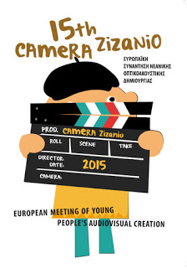](http://3.bp.blogspot.com/-4Uauf2r5kEw/VljVTZlkL9I/AAAAAAAAATk/_s8wwZswUV4/s1600/cover.jpg)

**Tην Παρασκευή 27-11-2105,**19:00 – 21:30

### στο [Πρόγραμμα προβολών](http://camerazizanio.net/greek/2015-2/%CF%80%CF%81%CF%8C%CE%B3%CF%81%CE%B1%CE%BC%CE%BC%CE%B1-%CF%80%CF%81%CE%BF%CE%B2%CE%BF%CE%BB%CF%8E%CE%BD/) [του Ελληνικού τμήματος της Camera Zizanio 2015](http://camerazizanio.net/greek/2015-2/%CF%80%CF%81%CF%8C%CE%B3%CF%81%CE%B1%CE%BC%CE%BC%CE%B1-%CF%80%CF%81%CE%BF%CE%B2%CE%BF%CE%BB%CF%8E%CE%BD/) στο  Συνεδριακό Κέντρο  της Περιφερειακής Ενότητας Ηλείας παρουσιάστηκε η ταινία μικρού μήκους  Ο μουσικός/ The musician που δημιουργήθηκε την Άνοιξη του 2015.

**ΟΜΑΔΑ ΜΟΥΣΙΚΟΥ ΕΡΓΑΣΤΗΡΙΟΥ 1ου ΓΕΛ ΑΣΠΡΟΠΥΡΓΟΥ //**

**TEAM OF THEMUSICAL WORKSHOP OF THE 1st GENERAL LYCEUM OF ASPROPYRGOS**

Υπεύθυνη / in charge: Θεοφανή Σκληρού / Theofani Sklirou

**Ο μουσικός > The musician**ΔΙΆΡΚΕΙΑ < TIME: 4’ / 2015

[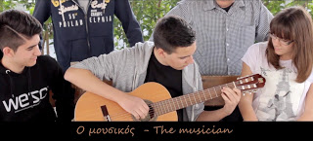](http://2.bp.blogspot.com/-gaIyFrg_ywE/VljVaxzBu3I/AAAAAAAAATs/wQzkk_8edoU/s1600/musician1.jpg)

ΣΥΝΤΕΛΕΣΤΈΣ > CREW

**Σενάριο, σκηνοθεσία, κάμερα, μοντάζ / Screenplay, direction, camera, edit:** Δημήτριος Χατζής / Dimitrios Chatzis   
Bοηθός μοντάζ / editing assistant: Βασίλειος Στραϊτούρης / VasileiosStraitouris

**Ερμηνεία / cast**: Βασίλειος Στραϊτούρης / Vasileios Straitouris, Λουκάς Κωνσταντινίδης / Loukas Konstantinidis, Θεοδώρα Κουράση / Theodora Kourassi, Αναστάσιος Πετρουγάκης / Anastasios Petrougakis, Σιμόν Σαλότα / Simone Salota, Γεώργιος Πανουργιάς /Yiorgos Panourgias, Παναγιώτης Νικήτας / Panayiotis Nikitas   
**Yπεύθυνες καθηγήτριες /supervisors**: Ελένη Ρήγα / Eleni Riga, Θεοφανή Σκληρού / Theofani Sklirou.

ΠΕΡΊΛΗΨΗ > SYNOPSIS

Ένας μαθητής υπέστη bullying από συμμαθητές του για την αγάπη του προς τη μουσική.

Παρεξηγήθηκε δε από τον καθηγητή των μαθηματικών και εκλήθη η μητέρα του από τον Διευθυντή για ανάρμοστη συμπεριφορά.Με την υπομονή του και την αγάπη του για τη

μουσική κατάφερε να τους κερδίσει όλους.

 A student was bullied by his schoolmates forhis love of music. Being misunderstood even from the mathematics teacher, the principal called his mother for inappropriate behavior. Thanks to his patience and his love for the music, the boy managed to carry them all.